Dimensions(ზომები)

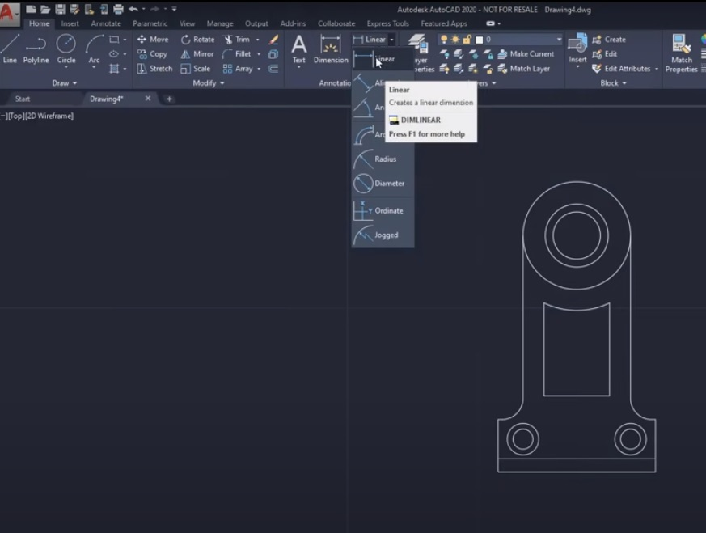

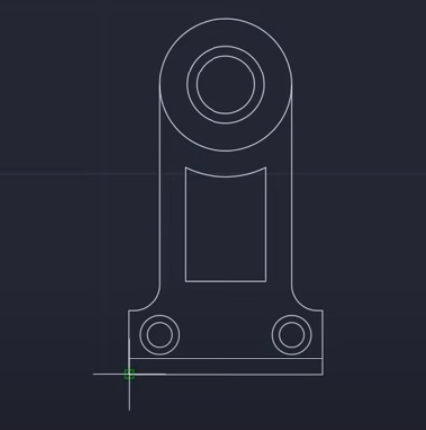

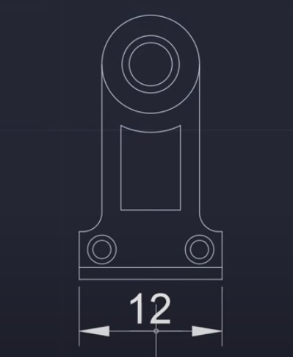

**Annotation(ანოტაციის პანელი)**

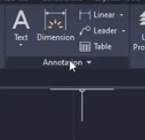

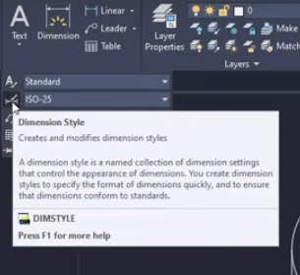

**ავირჩიოთ Modify**

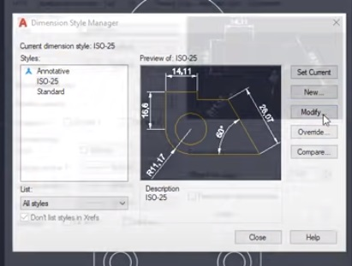

**შემდეგ ავირჩიოთ fit**

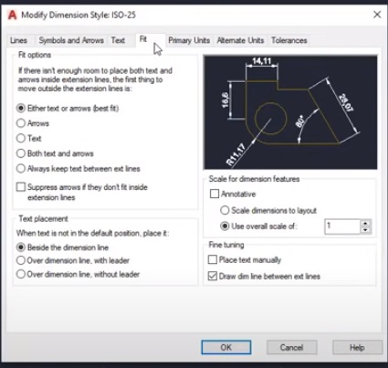

**დავაყენოთ ზომა 0.2**

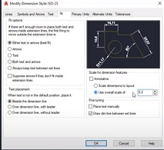

**დავაჭიროთ OK-ს**

**რადიუსი**

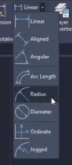

**მაუსით დავაჭიროთ წრეზე**



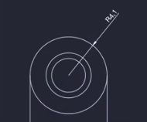

**დიამეტრი**

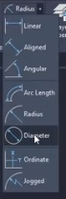

**2:02**